Bac S - Sujet de SVT - Session 2015 - Nouvelle Calédonie

1ère PARTIE : Mobilisation des connaissances (8 points).

LE DOMAINE CONTINENTAL ET SA DYNAMIQUE

Les granitoïdes du massif Armoricain

Le massif Armoricain est un massif ancien formé il y a environ 330 millions d'années par subduction suivie d'une collision. Actuellement, on y observe en surface une forte proportion de roches de type granitoïdes.

À l'aide des connaissances, présenter les mécanismes de mise en place des granitoïdes dans un contexte de subduction puis expliquer leur présence en surface dans certains massifs anciens tel le massif Armoricain.

2ème PARTIE - Exercice 1 - Pratique d'un raisonnement scientifique dans le cadre d'un problème donné (3 points).

GÉNÉTIQUE ET ÉVOLUTION

Intérêt de la mycorhization sur la croissance et la nutrition minérale du palmier dattier

Depuis dix ans, la disparition importante de palmiers dattiers dans certaines palmeraies des oasis tunisiennes menace l'équilibre de ces écosystèmes ainsi que la production agricole de dattes.

Le sol des palmeraies étant particulièrement pauvre et aride, le succès d'une replantation nécessite donc de disposer de plantules de palmier dattier capables de se nourrir et de croître rapidement.

À partir de l'exploitation des documents, montrer que l'association plante-champignon contribue à améliorer la croissance et la nutrition minérale des plantules de palmier dattier et peut être ainsi utilisée dans le repeuplement des oasis.

Document 1 : La mycorhization, une association plante-champignon

Les mycorhizes constituent une association symbiotique entre un champignon et une plante assurant des échanges réciproques d'éléments nutritifs entre les deux organismes.
Dans le sol, au contact des racines de la plante, le champignon se développe sous forme de longs filaments constituant le mycélium.

Photographie d'une mycorhize observée à la loupe :
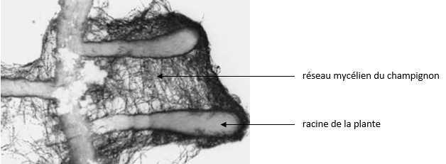
D’après Notice pour le praticien n°35 - 2002, Institut fédéral de recherche WSL

Document 2 : Effet de la mycorhization sur la croissance et la nutrition minérale du palmier dattier

On étudie l'effet de la mycorhization sur des plantules de palmier dattier cultivées sous serre dans un sol de palmeraie pendant 2 ans. La masse sèche et la teneur en éléments minéraux sont comparées entre des plantules mycorhizées et non mycorhizées.

Le tableau suivant présente les résultats obtenus :

 |  | Plantes non mycorhizées | Plantes mycorhizées
Masse sèche  (en g) | Système aérien | 6,669 | 9,138
Masse sèche  (en g) | Système racinaire | 0,246 | 0,296
Eléments minéraux dans les parties aériennes  (en % de masse sèche) | N | 0,0902 | 0,1012
 | P | 0,0500 | 0,1245
 | K | 0,495 | 0,527

D’après Zougari-Elwedi et col., Etudes et gestions des sols, volume 19,3 et4, 2012 - pages 193 à 202

2ème PARTIE - Exercice 2 - Pratique d'une démarche scientifique ancrée dans des connaissances (Enseignement Obligatoire). 5 points.

MAINTIEN DE L'INTÉGRITÉ DE L'ORGANISME

Les effets anti-inflammatoires d'un mélange de plantes médicinales

La polyarthrite rhumatoïde est une maladie inflammatoire articulaire douloureuse persistante, qui évolue par poussées inflammatoires et gagne peu à peu de nouvelles articulations. Des études ont montré que l'initiation et le maintien de l'état inflammatoire impliquaient les macrophages activés au niveau des articulations.
On étudie sur des macrophages de souris les effets anti-inflammatoires d'un mélange de plantes médicinales appelé APR.

À partir de la mise en relation des informations dégagées des documents et des connaissances, montrer que l'APR pourrait constituer un anti-inflammatoire pour soulager les malades atteints de polyarthrite rhumatoïde.

Document 1 : Schéma simplifié de l'activation d'un macrophage

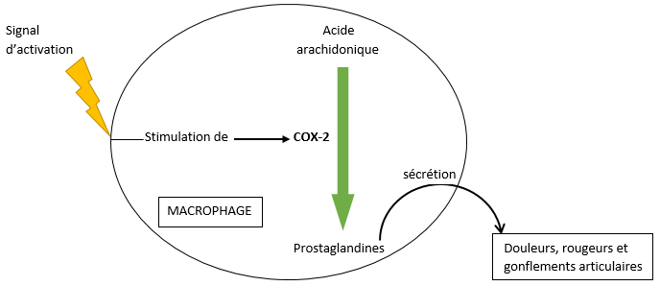

COX-2 : enzyme Cyclo-Oxygénase permettant la synthèse des prostaglandines à partir de l'acide arachidonique

Document 2 : Effet de I' APR sur l'expression du gène codant la COX 2

Des macrophages en culture sont traités pendant 12h selon 3 conditions faisant varier la présence de LPS et d'APR.
Leurs ARN messagers sont extraits.
On recherche la présence d'ARNm issus de l'expression du gène codant la COX-2.
Le document suivant montre le niveau d'expression de ces ARNm en fonction des conditions expérimentales choisies.

Conditions du traitement | Témoin : absence de LPS et de APR | LPS (1µg.mL⁻¹)  absence de APR | LPS (1µg.mL⁻¹) +  APR (150µg.mL⁻¹)
Présence d'ARNm  12h après traitement |  |  | 

Donnée : L'intensité de la bande noire est proportionnelle à la quantité de molécules présentes

D’après Choi et Coll. 2014, Molecular Medicine Reports, vol. 9, no. 5, pp. 1569–1574

LPS : Lipopolysaccharides impliqués dans l'activation du processus inflammatoire

Document 3 : Influence de l'APR sur la survie cellulaire

Le pourcentage de survie des macrophages de souris cultivés in vitro a été mesuré à 12h et 24h après traitement :
- « témoin » : absence d'APR et LPS
- « LPS » : présence de 1µg.mL⁻¹ de LPS
- « LPS + APR » : présence de 1µg.mL⁻¹ de LPSet de 150 µg.mL⁻¹ d'APR

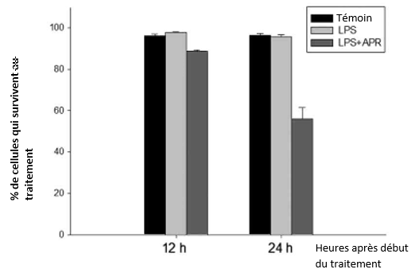

D’après Choi et Coll. 2014, Molecular Medicine Reports, vol. 9, no. 5, pp. 1569–1574

Document 4 : Influence de l'APR sur l'activation des macrophages

L'activation des macrophages se traduit par des modifications morphologiques comme un allongement cellulaire.
Ces modifications morphologiques des macrophages ont été observées au microscope optique en présence ou absence de LPS avec ou sans traitement par l'APR
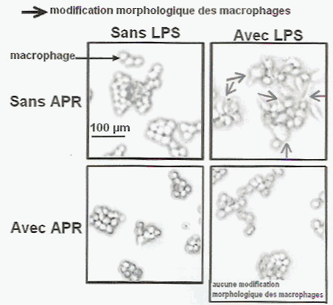

D'après Choi et Coll. 2014, Molecular Medicine Reports, vol. 9, no. 5, pp. 1569–1574

2ème PARTIE - Exercice 2 - Pratique d'une démarche scientifique ancrée dans des connaissances (Enseignement de spécialité). 5 points.

ÉNERGIE ET CELLULE VIVANTE

La production de carotènes par une algue marine, Dunaliella salina

Dunaliella salina est une algue unicellulaire qui se caractérise, dans certaines conditions du milieu, par sa capacité exceptionnelle de synthèse et d'accumulation de β-carotène.
Ce pigment naturel, est utilisé entre autre par l'Homme comme antioxydant et colorant car il est dix fois lpus actif que le β-carotène de synthèse.

Vous êtes chargés de la production de β-carotène dans un centre de culture de Dunaliella salina.

À partir de la mise en relation des informations dégagées des documents et des connaissances, déterminer les conditions les plus interessantes assurant la production optimale de β-carotène par Dunaliella salina dans les bassins de culture.

Document 1 : Origine métabolique du β-carotène
Dunaliella salina est une algue marine de la classe des chlorophycées.  En général vertes, ces algues peuvent apparaitre orangées-rouges dans certaines conditions en raison de la présence abondante de β-carotène.  Le β-carotène, pouvant représenter 10% du poids sec de l'algue, est un composé organique formé à la suite de l'incorporation de CO₂ par l'algue à la lumière.  La photographie ci-contre présente l'ultrastructure de Dunaliella salina observée au microscpoe électronique à transmission.  Légende :  N : noyau  Ch : chloroplaste | 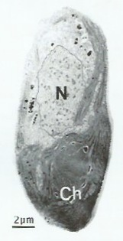
D'après Maeda et Thompson, 1986. The journal of Cell Biology, volume 102.

Document 2 : Effet de la salinité sur une culture de Dunaliella salina

Les algues sont cultivées à la lumière dans des milieux de culture présentant des salinités différentes. Les salinités des milieux de culture sont exprimées en molarité (M ou mole.L⁻¹) de NaCl.
L'eau de mer a une molarité moyenne de 0,55 mole.L⁻¹ de NaCl.
On évalue la concentration des algues en fonction du temps.
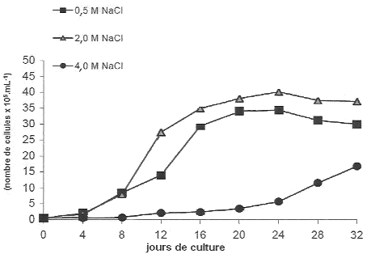

Modifié d'après Nikookar and coll., 2004. Iranian journal of Sciences & Technology, Transaction A. vol 28.

Document 3 : Concentration en β-carotène selon la salinité

Les algues Dunaliella salina sont cultivées dans des milieux de salinité différente. Les concentrations en β-carotène sont alors déterminées après 28 jours de culture.

 | 0,5 M NaCl | 2,0 M NaCl | 4,0 M NaCl
Concentrations en β-carotène dans les bassins de culture (en mg.L⁻¹) | 14,9 (+/- 0,92) | 25,8 (+/- 1,6) | 1,7 (+/- 0,6)
Concentrations en β-carotène dans une cellule de Dunaliella salina (en pg.cellule⁻¹) | 4,8 (+/- 0,3) | 6,9 (+/- 0,4) | 10,0 (+/- 0,5)

D’après Mouradi et Coll., 2009. Revue Ivoirienne de Sciences et Technologie.

Document 4 : Production de β-carotène et profondeur des bassins de culture

Les algues Dunaliella salina sont cultivées pendant 38 jours dans des bassins ouverts de différentes profondeurs. On détermine alors la moyenne de la concentration en β-carotène par litre de culture.

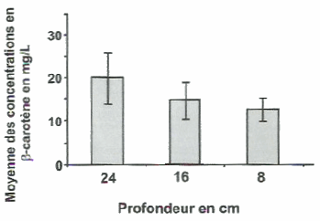
D’après Mouradi et Coll., 2009. Revue Ivoirienne de Sciences et Technologie

